Как выбрать подходящий огнетушитель?

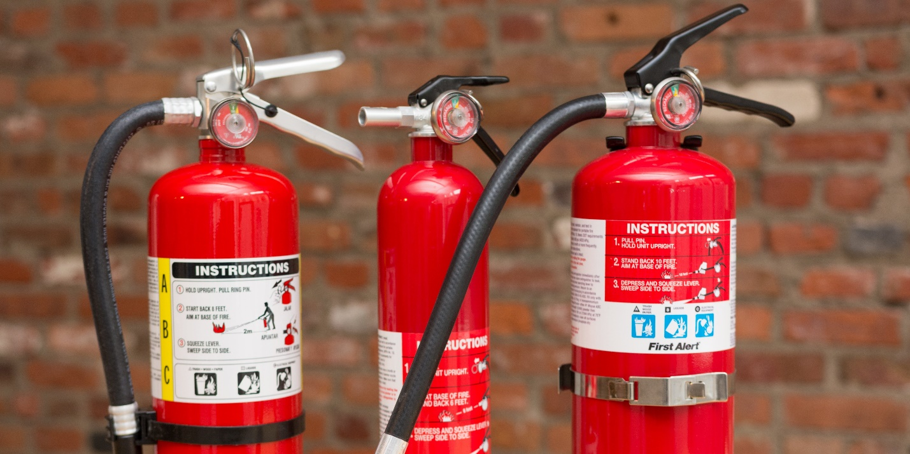

Огнетушитель в доме - это первая линия обороны при возникновении небольшого возгорания. Но не каждый огнетушитель подойдёт для любой ситуации: неправильно подобранное средство тушения может не справиться с огнём или даже усугубить проблему. Например, ситуация может резко ухудшиться, если использовать воду для тушения масла или электроприборов под напряжением.
Поэтому самый важный критерий при выборе огнетушителя – это то, какие материалы он способен потушить. Выбирать следует, исходя из обстановки, в которой огнетушитель будет находиться. Управление по ЮЗАО Департамента ГОЧСиПБ рекомендует обратить внимание на несколько хороших вариантов.
1) Если рассматривать обычную квартиру, то лучше всего подойдет порошковый огнетушитель. Он универсален, очень популярен среди жителей и удобен для тушения возгораний дома, имеет только один недостаток – это то, что порошок может разлететься по всему помещению.
2) Если подбирать огнетушитель для тушения горючих жидкостей, например, для гаража, то подойдет воздушно-пенный огнетушитель. Благодаря пене огонь теряет доступ к кислороду и угасает, но тушить ею электроприборы под током нельзя.
3) Наиболее универсальным и современным вариантом без недостатков считается воздушно-эмульсионный огнетушитель. Принцип тушения – это распыление огнетушащего вещества в мельчайших каплях, которые оседают на горящем предмете, охлаждают и изолируют его от кислорода. Состав этого распыленного облака безопасен для человека и позволяет потушить даже электрооборудование и жидкости.

